Конкурс на реализацию инвестиционного проекта
«Строительство и эксплуатация визит-центра, включающего информационный центр, кафе с летней террасой, санитарно-гигиенический блок и смотровую площадку» (далее – Проект)

Организатор конкурса: АО «СПК «Алматы» (далее – Общество)
Цель конкурса: прием заявок на конкурс по реализации инвестиционного проекта «Строительство и эксплуатация визит-центра, включающего информационный центр, кафе с летней террасой, санитарно-гигиенический блок и смотровую площадку» (далее – Объект) с целью привлечения частных инвестиций для создания современного многофункционального визит-центра. Реализация проекта направлена на формирование комфортного общественного пространства для жителей и гостей города, а также внедрение устойчивых и инновационных решений, соответствующих современным требованиям городской среды.
Описание объекта(-ов) проекта: Объект располагается в Бостандыкском районе города Алматы на территории автобусной остановки по улице Алма-Арасан. Предусмотрено использование 2 (двух) земельных участков площадью 0,034 га и 0,073 га. Объект представляет собой отдельно стоящий модульный комплекс общей площадью от 100 (ста) м² до 300 (трехсот) м² (в зависимости от особенностей выбранной локации), предназначенный для круглогодичной эксплуатации.
Конструкция будет спроектирована по принципу «открытого общественного пространства» с удобным зонированием:
- Информационный центр – основная зона визит-центра, предназначенная для предоставления справочной и туристической информации о достопримечательностях, маршрутах и объектах городской инфраструктуры. Предусмотрены стойка консультанта, интерактивные панели, электронные терминалы и навигационные материалы.
- Кафе с летней террасой – комфортное пространство для отдыха посетителей, предусматривающее внутренний зал и открытую террасу с посадочными местами. Концепция кафе ориентирована на создание уютной атмосферы и развитие городской культуры досуга. Возможна организация дегустационных мероприятий и обслуживания на вынос.
- Санитарно-гигиенический блок включает мужские, женские и универсальные санитарные помещения, а также отдельные кабины для маломобильных граждан. Оборудование – антивандальное, энергосберегающее, оснащено системой вентиляции, автоматической очистки и поддержания гигиенических стандартов. Пользование санитарно-гигиеническим блоком для посетителей предусматривается на безвозмездной основе.
- Смотровая площадка – открытое пространство для отдыха и панорамного обзора территории, оборудованное безопасными ограждениями, освещением и навигационными табличками.

Реализация проекта направлена на создание современного визит-центра, обеспечивающего комфортное пребывание, доступ к информации и качественный сервис для жителей и гостей города, а также обеспечивает регулярное содержание пешеходной тропы от остановки общественного транспорта «Алма-Арасан» до термального источника «Алма-Арасан», включая систематическую уборку мусора, санитарно-гигиенический узел, поддержание безопасного состояния троп (покрытия, восстановление настилов, поручней и т.д.), проведение сезонных работ с учетом горного рельефа направленных на формирование экологической культуры и сохранение природной среды.

Информация о земельных участках отражена в Приложении №8.

Проектом предусмотрены следующие целевые требования:
Необходимый минимальный объем инвестиций – не менее 120 000 000 (сто двадцать миллионов) тенге с учетом НДС (если применимо).
Внешний вид и устройство объекта должны соответствовать утвержденному эскизу и правилам оформления города Алматы (дизайн-коду).
- Благоустройство прилежащей территории также должно соответствовать требованиям уполномоченного Управления акимата города;
- Инвестор обязан использовать объект только в рамках требований предусмотренного настоящей конкурсной документацией – объект визит-центра, включающий информационный центр, кафе с летней террасой, санитарно-гигиенический блок и смотровую площадку.
- Пользование санитарно-гигиеническим блоком для посетителей предусматривается на безвозмездной основе.
- Концепция будущего объекта должна включать четкое описание целей, функциональности, планируемой деятельности. Потенциальный инвестор должен подготовить и согласовать с Обществом описание деятельности, видов услуг и ожидаемый социальный эффект.
- Сроки ввода в эксплуатацию Объекта: в течение 18 (восемнадцать) месяцев с даты подписания соглашения.
1. Объявление конкурса:
- Общество объявляет открытый конкурс с целью определения потенциального инвестора в качестве партнера по реализации Проекта на сайте www.spkalmaty.kz;
- Рассмотрение заявок и подведение итогов конкурса осуществляется конкурсной комиссией (далее – Комиссия), создаваемой Приказом Общества по согласованию из представителей СПК, КГУ «Управление предпринимательства и инвестиций города Алматы», КГУ «Управление туризма города Алматы».

2. Требования к оформлению и подаче заявок к конкурсу:
  - Для рассмотрения Комиссией заявки, потенциальному инвестору необходимо предоставить запечатанный пакет с оригиналами документов, согласно Приложению №2 к условиям конкурса по адресу: г. Алматы, ул. Байзакова 303, 6 этаж, кабинет 617 с указанием следующей информации: наименование компании, обратный адрес, наименование конкурса;
  - Электронную копию документов необходимо направить info@spkalmaty.kz с темой письма «Заявка на конкурс по совместной реализации инвестиционного проекта «Строительство и эксплуатация визит-центра, включающего информационный центр, кафе с летней террасой, санитарно-гигиенический блок и смотровую площадку»;
  - Незапечатанные, поврежденные или неправильно оформленные пакеты документов (конверт) не принимаются. Отметку о приеме документов оформляется в приемочном листе;
  - Инвестор вправе изменить или отозвать заявку на участие в конкурсе в случае, если заявление об изменении или отзыве заявки поступило в Общество до истечения срока приема заявок.

3. Подведение итогов конкурса:
  - Поданные заявки формируются секретарем конкурсной комиссии и вскрываются в присутствии всех членов конкурсной комиссии;
  - После вскрытия конвертов, информация о поданных документах протокольно заполняется. При наличии и соответствии всех документов условиям конкурса и квалификационным требованиям, согласно Приложениям №1 и №2 к условиям конкурса, секретарь допускает заявку и пакет документов к рассмотрению конкурсной комиссией;
  - В случае неполноты, а также некорректности представленного пакета документов и при несоответствии заявки квалификационным требованиям (Приложения №1 и №2), секретарь комиссии выносит на рассмотрение членам конкурсной комиссии вопрос об отклонении конкурсной заявки без ее дальнейшего рассмотрения;
  - Конкурсная комиссия рассматривает документы по допущенным заявкам, сравнивает заявленные инвестиции и концепции проекта. Для объективного и справедливого определения победителя потенциальные инвесторы подают инвестиционные предложения с указанием предполагаемых инвестиций.
  - Победитель определяется путем сравнения инвестиционных предложений в заявках.
  - Потенциальный инвестор, предложивший наибольшую сумму в инвестиционном предложении, в размере не менее 120 000 000 (сто двадцать миллионов) тенге с учетом НДС (в случае его применения) за Объект, объявляется победителем конкурса.
  - При равенстве объема инвестиций дополнительным критерием определения победителя будет являться предложение наибольшего размера ежемесячной платы за сопровождение проекта в адрес Общества, с учетом НДС, за каждый земельный участок.
  - Конкурсная комиссия вправе предъявить иные требования, которые могут быть необходимы для вынесения решения при определении победителя;
  - Заочное проведение заседания конкурсной комиссии или заочное присутствие отдельных ее членов недопустимо;
  - Комиссия направляет инвесторам уведомления о прохождении или не прохождении конкурса.

Конкурсная комиссия вправе:
- запрашивать дополнительные документы, информацию, необходимые для принятия решения по представленной заявке;
- отклонять заявки, несоответствующие условиям конкурса и поступившие на участие в конкурсе после установленного срока подачи заявок;
- вправе внести изменения в условия конкурса или квалификационные требования в случае отсутствия заявок на участие в конкурсе при повторном объявлении;
- рассмотреть полученную единственную заявку на участие в конкурсе, и при ее соответствии условиям (требованиям) конкурса допустить к конкурсу;
- принять решение об отказе проведения конкурса, до срока завершения конкурса.

Сроки проведения конкурса:
- Подача заявок на участие в конкурсе осуществляется с момента публикации объявления о проведении конкурса и продолжается в течение 10 (десяти) календарных дней до 17:00 часов последнего дня подачи.
- Рассмотрение и оценка заявок осуществляется в течение 10 (десяти) рабочих дней с момента окончания срока подачи заявок.
- Подведение итогов конкурса и определение победителя осуществляется в течение 3 (три) рабочих дней после завершения процедуры оценки.
- Официальное объявление победителя конкурса – в течение 1 (одного) рабочего дня после принятия решения конкурсной комиссией.

Общество и/или Конкурсная комиссия оставляет за собой право продлить или изменить сроки конкурса в одностороннем порядке с уведомлением всех участников конкурса.

Механизм реализации проекта:
- Заключение проектного соглашения между Обществом, УПиИ и инвестором, где Общество является координатором проекта, УПиИ участвует земельными участками, инвестор осуществляет строительство и эксплуатацию объектов за счет собственных и/или заемных средств;
- Инвестор ведет строительно-монтажные и ремонтные работы, подключение к необходимым внешним инженерным сетям и благоустройство прилежащей территории;
- Инвестор совместно с Обществом обеспечивает подачу заявок на получение технических условий по подключению к внешним инженерным сетям;
- Инвестор завершает строительство и вводит в эксплуатацию объект, согласно представленной концепции, Общество и УПиИ осуществляют приемку на работоспособность введенных в эксплуатацию объектов;
- Эксплуатацию и обслуживание объектов на период действия проектного соглашения обеспечивает Инвестор;
- Инвестор обеспечивает регулярное содержание пешеходной тропы от остановки общественного транспорта «Алма-Арасан» до термального источника «Алма-Арасан» (включая систематическую уборку мусора, санитарное обслуживание, поддержание безопасного состояния троп, восстановление настилов и поручней, проведение сезонных работ с учетом горного рельефа, а также мероприятия по формированию экологической культуры и сохранению природной среды);
- Инвестор обязуется обеспечить функционирование санитарно-гигиенического блока, пользование которым для посетителей предусматривается на безвозмездной основе;
- Инвестор обязуется на ежеквартальной основе предоставлять отчеты по основной деятельности каждого объекта (форма обсуждаются отдельно);
- Инвестор осуществляет ежемесячные платежи за сопровождение Проекта в адрес Общества в размере, определённом по итогам конкурса, с учетом НДС, за каждый предоставленный земельный участок, начиная с даты заключения проектного соглашения.
- Срок проектного соглашения – не более 10 (десяти) лет;
- По истечении срока участия инвестора в Проекте Инвестор имеет преимущественное право на продление проектного соглашения.
Контакты Общества:
Для получения консультации Вы можете обращаться по адресу ул. Байзакова, 303, 6 этаж, 617 кабинет, телефон +7 (727) 225-18-91 вн.553

Приложения:
Приложения №1 | Квалификационные требования к потенциальным инвесторам
Приложение №2 | Перечень документов в заявке для первого и второго этапов конкурса
Приложение №3 | Форма заявки на рассмотрение совместного проекта
Приложение №4 | Форма инвестиционного предложения к заявке по рассмотрению совместного инвестиционного проекта
Приложение №5 | Согласие на сбор и обработку персональных данных
Приложение №6 | Вопросник процедуры «Знай своего клиента» (процедуры KYC) для потенциальных партнеров
Приложение №7 | Реквизиты Общества
Приложение №8 | План-схема земельных участков в Бостандыкском районе

Приложение №1

Квалификационные требования к потенциальным инвесторам.

Квалификационные требования для заявителей на конкурс по отбору потенциальных инвесторов:
1.Наличие государственной регистрации индивидуального предпринимателя, юридического лица и членов консорциума (при консорциальном соглашении) не менее 6 месяцев, предшествующих дате подачи заявки. При этом допускается, чтобы совокупный срок регистрации участников консорциума соответствовал требованию, если хотя бы один из них зарегистрирован не менее 6 месяцев;
2.Отсутствие текущих процедур банкротства и/или ликвидации, реабилитации. Инвестор на момент подачи заявки не является стороной в судебных разбирательствах, за исключением случаев, не препятствующих исполнению им обязательств по проекту; не является ответчиком по неисполненным судебным решениям, на инвестора и его имущество не имеется исполнительного производства. Инвестор и его руководители, учредители не включены в перечень организаций и лиц, связанных с финансированием терроризма и экстремизма;
3. Безубыточная деятельность за последние 2 года и последний отчетный период потенциального инвестора или его дочернего, аффилированного предприятия, предшествующие дате подачи заявки, согласно финансовой отчетности. В случае срока регистрации юридического лица менее 2 лет обеспечить документами показывающий безубыточной деятельность за весь период с момента его регистрации. Подтверждение безубыточности может осуществляться в совокупности по итогам всех указанных периодов;
4.Отсутствие просроченной задолженности по налогам и иным обязательным платежам, а также просроченной задолженности перед финансовыми организациями;
5.Предоставление гарантийного обеспечения в размере 300 МРП, утвержденного на соответствующий год. Гарантийное обеспечение перечисляется на банковский счет Общества, и может быть возвращено, если потенциальный инвестор отказался от дальнейшего участия. При признании потенциального инвестора победителем и заключении договорных отношений с Обществом, гарантийный взнос подлежит возврату после исполнения всех обязательств инвестора перед Обществом по Проекту.
6.Наличие бизнес-плана и финансовой модели совместного инвестиционного проекта;
7.Наличие концепции совместного инвестиционного проекта, которая должна включать четкое описание целей, функциональности, планируемой деятельности, ожидаемого социального эффекта;
8.Наличие предварительного эскизного проекта помещений и предварительной сметы строительных работ;
9. Документально подтвержденное наличие собственных или заемных средств в том числе, но не ограничиваясь предоставлением банковской гарантии, договором финансирования третьей стороной (с подтверждением наличия средств) для реализации Проекта, в сумме не менее указанной в бизнес-плане.

Приложение №2

Перечень документов, необходимый для участия в конкурсе

Перечень документов, необходимых для участия в конкурсе по отбору потенциальных инвесторов:
- Заявка на реализацию инвестиционного проекта, оформленная согласно Приложению №3 к условиям конкурса;
- Для юридических лиц - свидетельство/справка о государственной регистрации/перерегистрации юридического лица, с указанием состава учредителей; устав (со всеми изменениями и дополнениями); копии удостоверений личности учредителей/участников/акционеров, первого руководителя; приказ о назначении первого руководителя с правом подписи на финансовых, юридических документах и иных документах, подтверждающие полномочия первого руководителя;
- Для индивидуальных предпринимателей – копия удостоверения личности, свидетельство о государственной регистрации ИП (в случае, если он подлежит обязательной государственной регистрации);
- Оригинал справки установленной формы соответствующего налогового органа о наличии или отсутствии налоговой задолженности и задолженности по обязательным пенсионным взносам и социальным отчислениям на дату подачи заявки;
- Финансовая отчетность (оригинал на бумажном носителе и в электронном формате) за последние 2 года и последний отчетный период, с приложением копий налоговых деклараций;
- Согласие на получение отчета Первого кредитного бюро на потенциального инвестора;
- Реестр аффилированных лиц инвестора;
- Подтверждающий документ о перечислении гарантийного обеспечения на расчетный счет Общества;
- Копии документов, подтверждающих наличие источников финансирования проекта (выписки с банковского счета о наличии денежных средств, решение уполномоченного органа финансовой организации о предоставлении заемных средств, иные подтверждающие документы);
- Концепция Проекта и предварительный эскизный проект (фасад и дизайн целевых помещений);
- Предварительная смета строительных работ;
- Бизнес-план с финансово-экономической моделью на бумажном и электронном носителях (в MS Word, Excel);
- Инвестиционное предложение, содержащее заявленную сумму инвестиций и сумму ежемесячной оплаты Обществу за координацию проекта, оформленное согласно Приложению №4 к условиям конкурса;
- В ходе рассмотрения заявки Общество/Комиссия имеет право запросить дополнительные документы, информацию.

Приложение №3

НА ФИРМЕННОМ БЛАНКЕ (ПРИ НАЛИЧИИ)

Председателю Правления
АО «СПК «Алматы»

ЗАЯВКА
на рассмотрение совместного проекта

Наименование юридического лица/индивидуального предпринимателя (БИН/ИИН) направляет Вам для рассмотрения пакет документов (в электронном формате) для участия в конкурсе по совместной реализации инвестиционного проекта «Строительство и эксплуатация визит-центра, включающего информационный центр, кафе с летней террасой, санитарно-гигиенический блок и смотровую площадку».

Первый руководитель ФИО подпись, печать, дата

Приложение №4

НА ФИРМЕННОМ БЛАНКЕ (ПРИ НАЛИЧИИ)

Председателю Правления
АО «СПК «Алматы»

ИНВЕСТИЦИОННОЕ ПРЕДЛОЖЕНИЕ
к заявке по рассмотрению совместного инвестиционного проекта

Наименование юридического лица/индивидуального предпринимателя (БИН/ИИН) представляет на рассмотрение для участия в конкурсе «Строительство и эксплуатация визит-центра, включающего информационный центр, кафе с летней террасой, санитарно-гигиенический блок и смотровую площадку» безусловное инвестиционное предложение:
№ п.п. | Заявка | Показатель
1. | Заявляемый объем инвестиций по Проекту | не менее __________ млн.тг.
2. | Ежемесячная плата за координацию проекта в адрес Общества, включая НДС за каждый земельный участок. | не менее __________ тыс.тг.

Первый руководитель Ф.И.О. Дата

Приложение №5

СОГЛАСИЕ НА СБОР И ОБРАБОТКУ ПЕРСОНАЛЬНЫХ ДАННЫХ

г. Алматы «___» ________2025 г.

Я, ______________________, удостоверение личности №______________, выданное __________ от __________ года,
даю АО «СПК «Алматы» (далее - Общество) согласие на сбор и обработку персональных данных (сбор, систематизация, накопление, хранение, уточнение, обновление, изменение, использование).
При этом, я, как субъект персональных данных, согласен на обработку следующих данных: фамилия, имя, отчество; дата рождения; адрес; семейное положение; фотография, паспортные данные: а) вид документа; б) серия и номер документа; в) орган, выдавший документ: - наименование; - код; г) дата выдачи документа; д) индивидуальный идентификационный номер; адрес регистрации места жительства; адрес фактического места жительства; пол; номер контактного телефона; сведения о трудовой деятельности; семейное положение.
Настоящее согласие выдаю сроком на 10 (десять) лет.
В порядке, предусмотренным действующим законодательством Республики Казахстан, оставляю за собой право отозвать согласие на сбор и обработку персональных данных путем письменного обращения к Обществу.
Извещён, что по моему письменному требованию уведомление об уничтожении персональных данных будет вручаться мне (моему представителю) по месту нахождения обособленного подразделения Общества.
Подпись субъекта персональных данных:

________________________ПОДПИСЬ ________________________ДАТА

Приложение №6

Вопросник процедуры «Знай своего клиента» (процедуры KYC)
для потенциальных партнеров
Уважаемый Заявитель! В соответствии с международными стандартами и нормативными актами Республики Казахстан, АО «СПК «Алматы» (далее в тексте – Общество) обязан получить от Вас информацию, запрашиваемую в данной анкете. Общество гарантирует конфиденциальность полученной информации в соответствии с подписанным соглашением о нераспространении коммерческой тайны (конфиденциальной информации). Просим Вас подробно и добросовестно заполнить все поля анкеты. Общество благодарит Вас за понимание и сотрудничество в заполнении анкеты.

Общая информация
1. Полное наименование юридического лица
2. БИН / ИИН
3. Дата регистрации
2. Юридический адрес
3. Фактический адрес
4. ФИО / контакт первого руководителя
4. ФИО / контакт исполнителя
6. Учредитель (ФИО)
7. Организационно-правовая форма
8. Вид деятельности
9. Имеет ли Ваша организация филиалы или представительства

Структура собственности и управления
10. Просим указать список акционеров или бенефициарных владельцев:
Наименование акционера/бенефициарного владельца(ев) | %
11. Просим указать список Руководства:
12. Просим указать список дочерних компаний/долей участия с указанием уровня участия в акционерном капитале
Дочерние компании/доли участия | %

Первый руководитель Ф.И.О. Дата

Приложение №7

Реквизиты АО «СПК «Алматы»

Акционерное общество «Социально-предпринимательская корпорация «Алматы»
Свидетельство о государственной регистрации:
551-1910-02-АО от 31.03.2011 г., дата первичной регистрации 27.08.2010г.

Юридический адрес: 050040, г.Алматы, ул. Байзакова, 303.

РНН 600400621639
БИН 100840016104
Кбе17
Банковские реквизиты: р/с KZ676017131000030012, в банке АО Народный банк Казахстана, БИК HSBKKZKX

info@spkalmaty.kz

Приложение №8

План-схема земельных участков в Бостандыкском районе
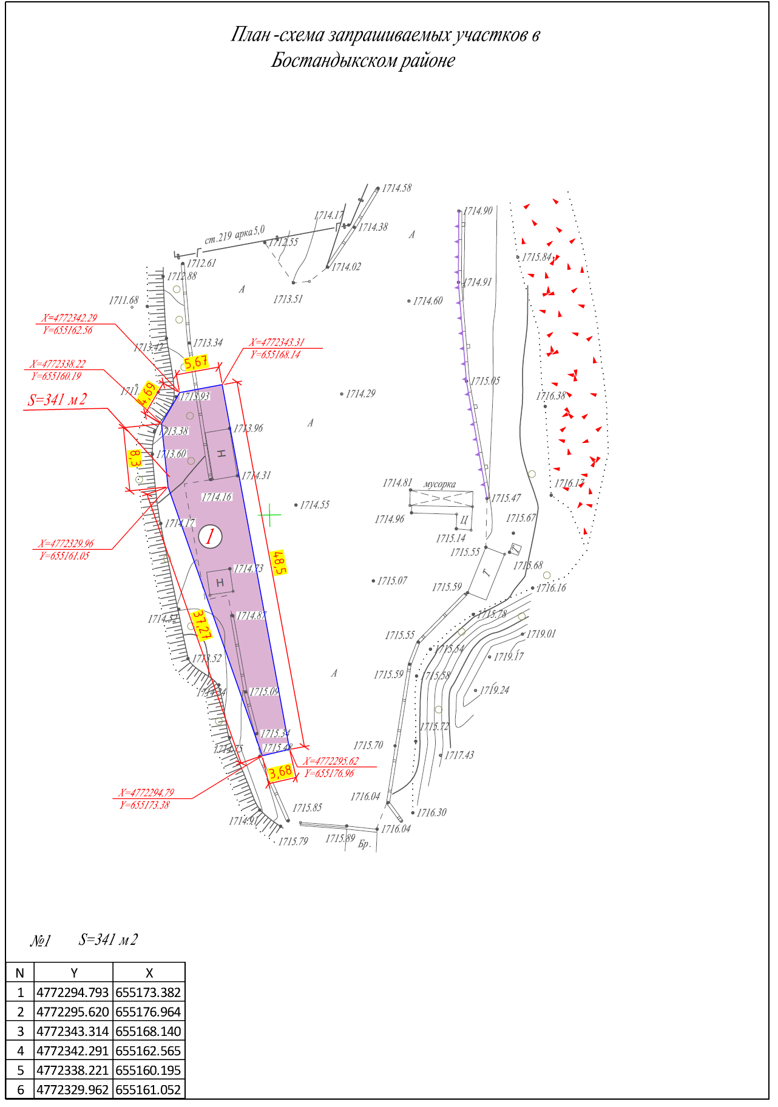

Участок N.1 - «для благоустройства и озеленения»;

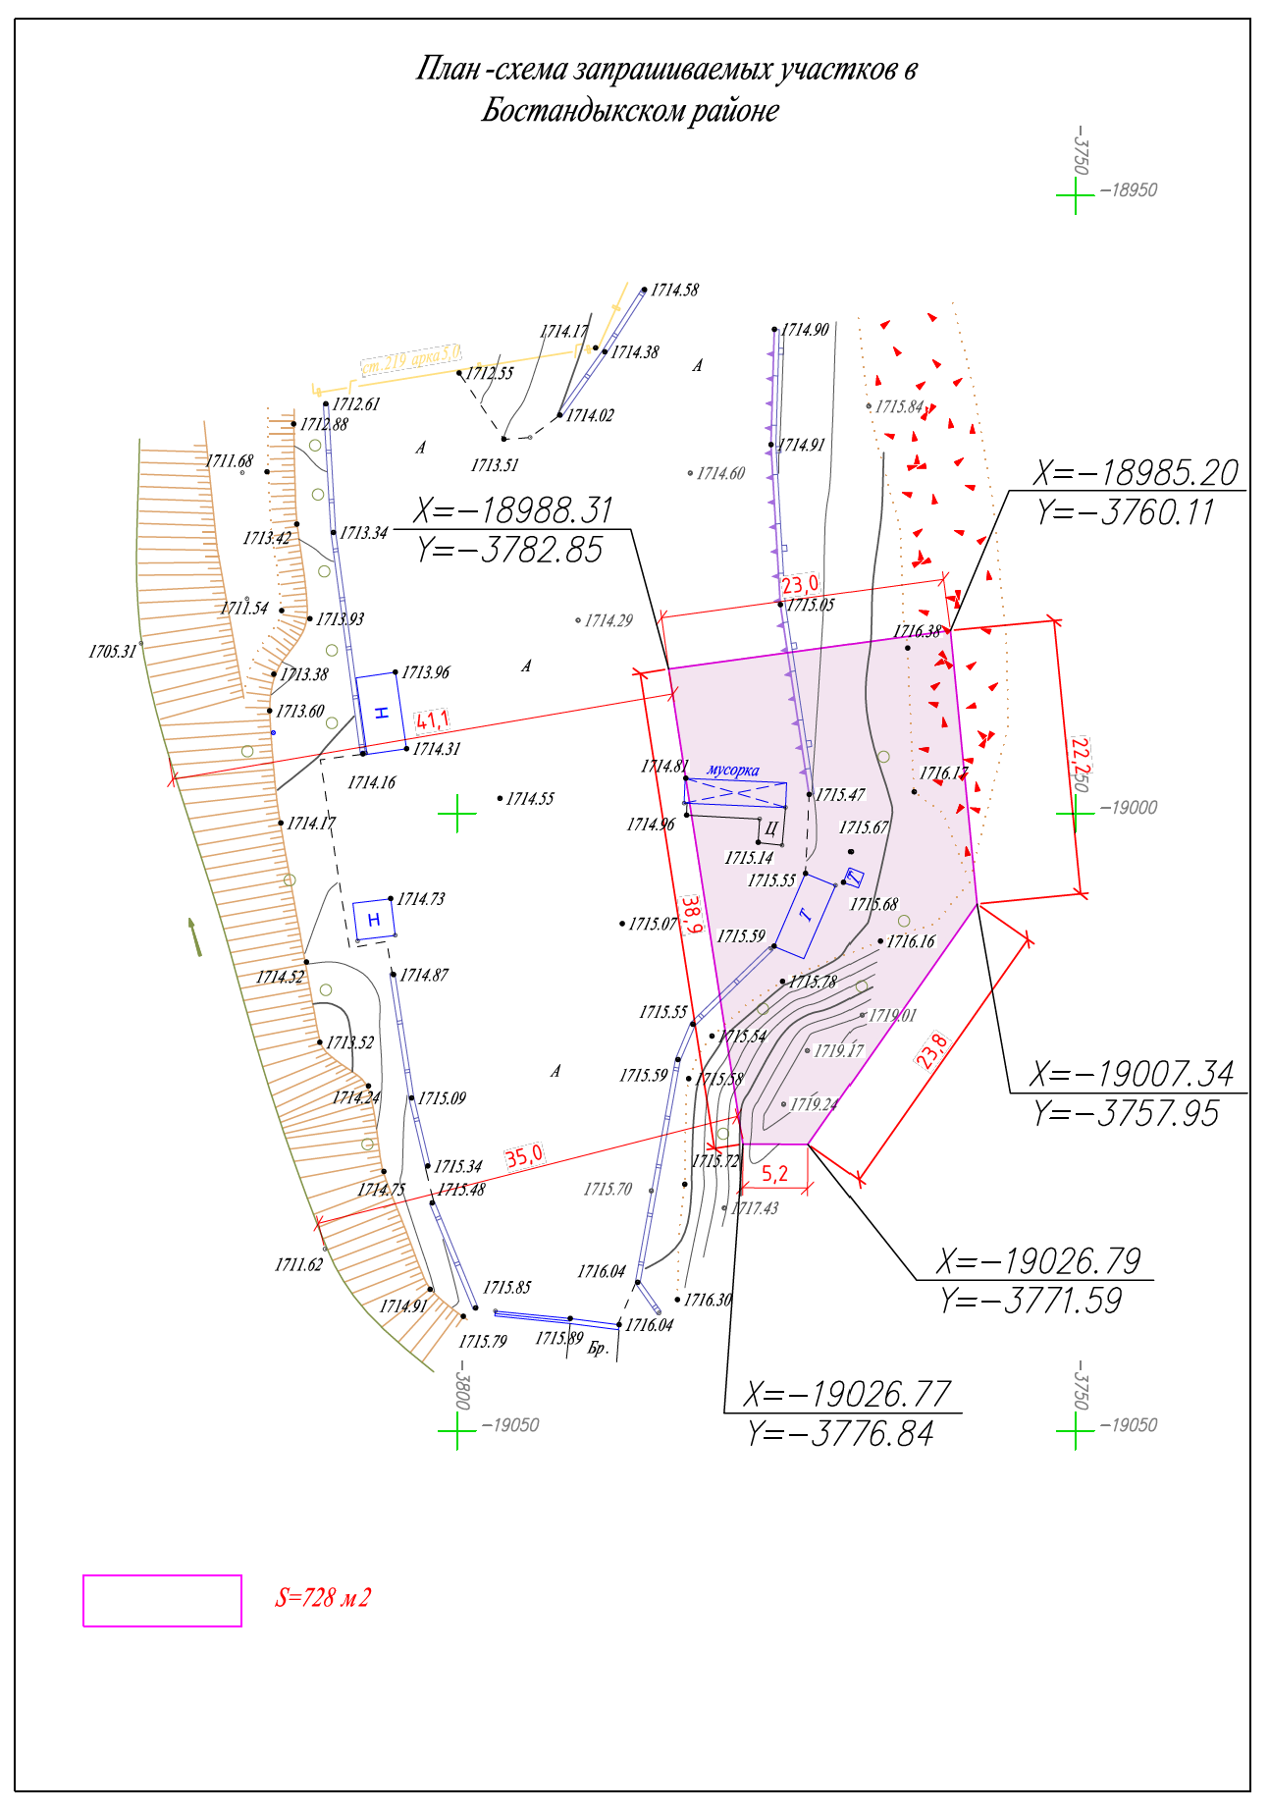

Участок N.2 - «для нестационарного объекта визит-центра с зоной общественного питания и санитарно-гигиеническими узлами».

